**Wedstrijdreglement ploegentijdrit Stene Koerst 10 juni 2017**

**Doel**

Samenbrengen van de wielertoeristen die starten/stoppen in Stene Dorp

Een volledige verkeersvrije omloop van 3.5 km (zie bijlage) dient door de *deelnemers* 5 maal afgelegd worden (=17.5km).

**De organisatie**

Feestcomité Stene Dorp

**De startprocedure/volgorde/tijdsopname**

* De tijdrit start om 15 uur en stopt ten laatste om 18 uur
* De tijdrit wordt gereden in 4 reeksen met telkens 4 teams van 5 pers.
* Het tijdschema voor de start van de verschillende reeksen en ploegen wordt 1 week vooraf medegedeeld per mail.
* Voor elk team geldt als eindtijd de tijd van aankomst van de 4de  pers.
* Het aanmelden van de teams bij de organisatie op de dag zelf dient 10 minuten voor de starttijd van je reeks die wordt 1 week vooraf medegedeeld per mail.

**De teams**

* Deelnemende teams bestaan uit 5 teamleden
* Een teamlid mag geen licentiehouder zijn
* De ploegleden dragen dezelfde trui
* Een fietshelm is verplicht
* De gezamenlijke leeftijd van de teamleden dient 250 jaar te bedragen

-is de gezamenlijke leeftijd van de teamleden minder dan 250 jaar, dan wordt een straftijd opgelegd van 3 sec. per schijf van 1 jaar dat de gezamenlijke leeftijd minder is dan 250 jaar

- is de gezamenlijke leeftijd van de teamleden meer dan 250 jaar, dan wordt een bonustijd opgelegd van 3 sec. per schijf van 1 jaar dat de gezamenlijke leeftijd hoger is dan 250 jaar,

LET WEL: met een maximum bonustijd van 3 minuten

**Kostprijs**

10 euro per deelnemer(=50 euro per team)

**Omloop**

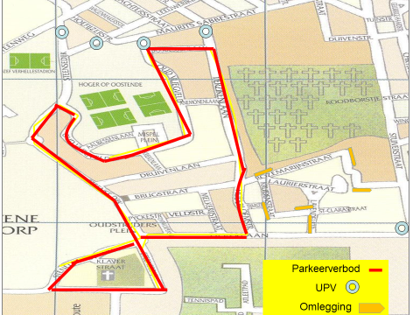

**Inschrijvingen**

-Het inschrijvingsformulier(zie bijlage) volledig invullen per deelnemer, bovenaan de brief invullen van welke ploeg je bent en in welk team je zit.

Dit formulier moet je mailen naar [kurt.vanbiervliet72@gmail.com](mailto:kurt.vanbiervliet72@gmail.com)

-Een team is pas echt ingeschreven en verzekerd na storting van het inschrijvingsgeld

50 euro per team op rekeningnummer **BE59 1030 3828 1726**

-uiterste inschrijvingsdatum is **26 mei 2017**

**Den Après**

Iedereen welkom in de Vlasschaard waar we gezellig kunnen napraten over onze tweede STENE KOERST, tijdens een leuk optreden en een gezellige trappistenavond. De uitreiking van de bekers gebeurt rond 19 uur. Dit jaar is er ook de mogelijkheid om rond 20u met zijn allen en supporters samen te blijven eten. Er is keuze tussen steak, scampis en ribbetjes met een gratis trappist erbij aan de prijs van 22€. Gelieve de keuze’s en aantallen ook door te geven voor 26 mei bij mij en over te schrijven op **BE59 1030 3828 1726**

Bij eventuele vragen/voorstellen/opmerkingen ben ik te bereiken op

Mail: [kurt.vanbiervliet72@gmail.com](mailto:kurt.vanbiervliet72@gmail.com)

Tel: 0473/271072

Namens het feestcomité

Sportieve groetjes,

Kurt Vanbiervliet

**Inschrijvingsformulier ploegentijdrit Stene Koerst 10 juni 2017**

Naam ploeg:

Naam team (per 5):

Naam:

Voornaam:

Adres:

GSM nummer:

E-mail adres:

Geboortedatum:

Iedere deelnemer is verzekerd voor gebeurtelijke ongevallen (binnen de wedstrijd), maar wees sportief!

Tot slot verklaart iedere wielertoerist medisch geschikt te zijn om te koersen.

Voor akkoord wielertoerist,

(handtekening)